**«Абз-х1яз» 6-ибил классунала ургаб**

Салам, ник1а дуч1анти,

Салам, ах1ерти дурх1ни,

Шалатили адулхъаб

Х1ушаб гьар дусла бурх1ни!

Г1ях1 сяг1ят бираб х1ушаб

Гьар сагаси дякьличиб,

Баракатсили биаб

Гьар ганз баркьудилизиб!

Нушани бех1бирхьулра 6-ибил классунала абз.

**1.Салам бедни (5 балл)**

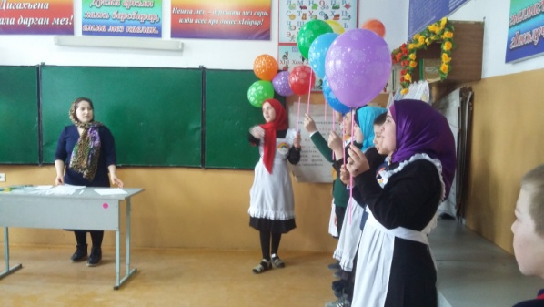 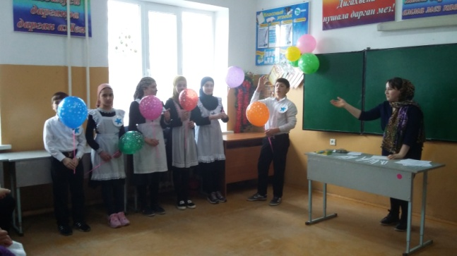

**2. Суалти дедни (1 балл гьар суал)**

1. Хъа чум г1ямзи дирара? (авал)

2. Лишанти гьандушили, бек1 мяг1на диг1янбиран. (багьира)

3. Бишт1аси шара. (к1ав)

4. Х1янчи х1ейгусилис иру. (азгъин)

5.Нукьуйзирад дарибти держлис иру. (гьаруш)

6. Сунени дубурти дурцу, саби чилилра х1ебурцу. (дирихь)

7. Т1ама-гьама агарли, муза-къада х1яндиран. (дях1и)

8. Ишбарх1илис гьалабси барх1и. (даг)

9. Илизир гьарилли сунела дях1 чедиур. (дях1имц1ала)

10. Илини лук1ути гъай тамандиубли диъни иргъахъу. (точка)

11. Лех1х1ейзусила бит1ик1у. (лих1и)

12. Някъ къугъабирис или т1ул-алав минабиран. (т1улека)

13. Гьарил буруси девла мяг1на г1ячихъбиран. (ударение)

14. Диъличил г1ях1си бирар. (хинк1)

15. хьуна яра мура дудеш. (хъубеш дудеш)

16. Кункси саби-пях1ул ах1ен, журугси саби – тап ах1ен, дуклуми х1ейалра, арцес дигахъу. (пушяг1)

17. Жагьси жагаси рурси. ( чехьери)

18. Ца-чумал юртла бег1 ши. (махьи)

19. Ил башукад халабик1ар. (х1ерк1)

20. Вебк1ибсила х1ябличи калт1а. (ц1елда)

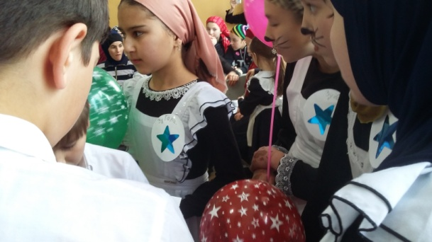 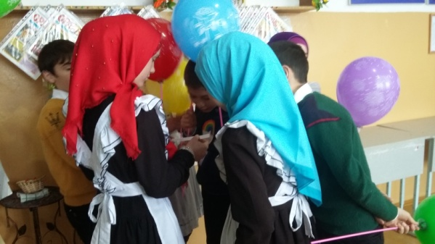

**3. Дугьби шурдатес. (1 балл гьар суал)**

1. Счастье-

2. Быстрота-

3. Бег-

4. Холод –

5. Тяжесть-

6.Ненависть-

7. Любовь-

8.Невеста-

9.Работать-

10.Сирота-

11.Свидетель-

12.Гром-

13.Сорняк-

14.Морковь-

15.Чужак-

16.Человечность-

17.Экзамен-

18.Часть речи-

19.Страх-

20.Усы-

(талих1, хъярхъдеш, дуц1, буг1ярдеш, дек1деш, гьими, дигай, ц1икури, узес, ц1уръа,бикьри, къукъу, арц1и, набадари,урх1, адамдеш, имтих1ян, гъайла бут1а, урехи, супелти)

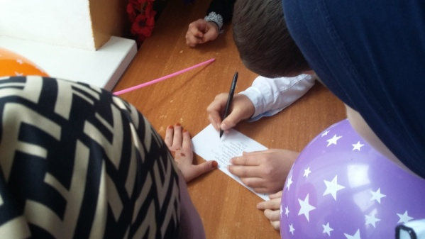 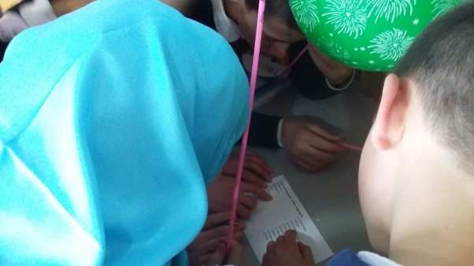

**4. Синонимти даргес (1 балл гьар суал)**

1. Абхьес-

2. Г1ясидеш-

3. Манзин-

4. Гуж-

5. Пурбан-

6. Варг-

7. Кьадар-

8. Ц1акь-

9. Абдал-

10. Игъбар-

(гьаргбарес, гьими, замана, зулму, ихтияр, кани, кьисмат, кьуват, мех1ур, талих1)

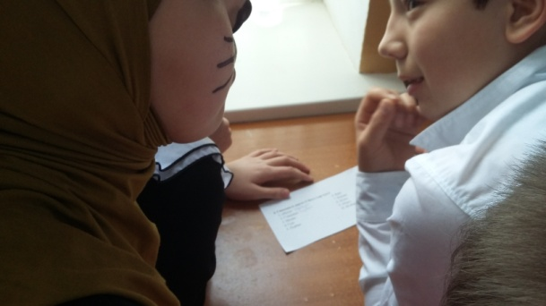

**5. Антонимти даргес. (1 балл гьар суал)**

1. Алжана-

2. Азгъин-

3. Гъайик1ес-

4. Гъамбарес-

5. Гьарзадеш-

6. Г1елаб-

7. Хайри-

8. Зяг1ипдеш –

9. Кункси-

10. Гьаргбарес-

(жагьанаб, серхурси, лех1кахъес, гьарахъбарес, кьакьадеш, гьалаб, зарал, арадеш, дек1си, к1ап1барес)

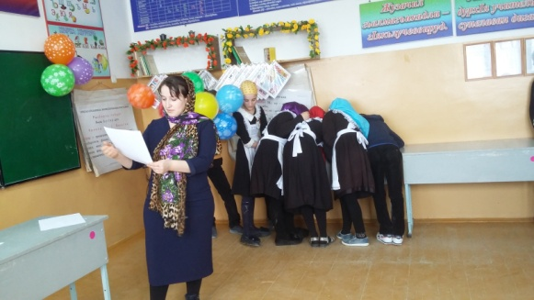

**6. Кроссворд арзая (1 балл гьар суал)**

|  |  |  |  |  |  |  |  |  |
| --- | --- | --- | --- | --- | --- | --- | --- | --- |
|  |  | **2** |  |  |  |  |  |  |
|  |  |  |  |  |  |  | **4** |  |
|  |  |  |  | **3** |  |  |  |  |
|  |  |  |  |  |  |  |  |  |
| **1** |  |  |  |  |  |  |  |  |
|  |  |  |  |  |  |  |  |  |
|  |  | **2** |  |  |  |  |  |  |
|  | **1** |  |  |  |  |  |  |  |
|  | **3** |  |  |  |  |  |  |  |
|  |  |  |  |  |  |  |  |  |
|  |  |  |  |  |  |  |  |  |
|  |  |  |  |  |  |  |  |  |

**Детх1ел**: Синонимти диэсли дугьби делк1еная.

1.Кулпет. 2. К1ав. 3. Г1яргдеш. (хъалибарг, шара, зяг1ипдеш)

**Катх1ел:** Антонимти диэсли дугьби делк1еная.

1.Духуси. 2.Хайри. 3. Даг. 4. К1ап1барес (Азгъин, зарал, ишбарх1и, гьаргбарес)

**7. Ребус арзая:**

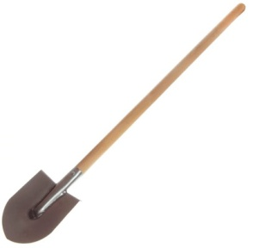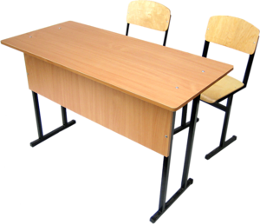

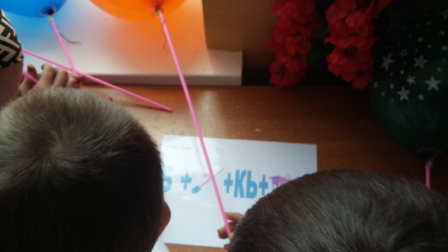 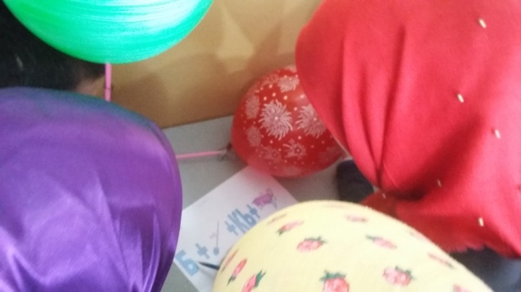

**8. Капитай конкурс. (3 балл)**

Иша се белк1ил, белч1ен:8, 1, 25, 4, 1, 21, 27, 13.

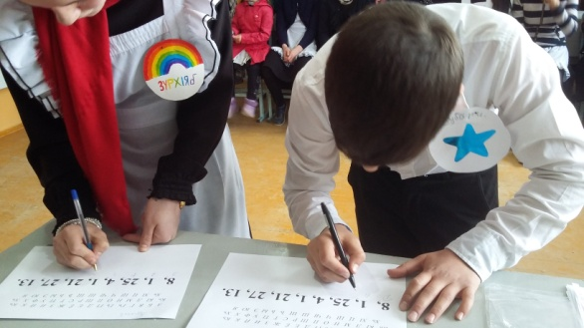

**9. Хъули х1янчи, хабарла бут1а чебаахъес (5 балл)**

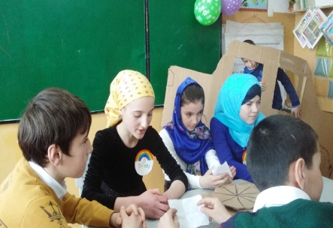 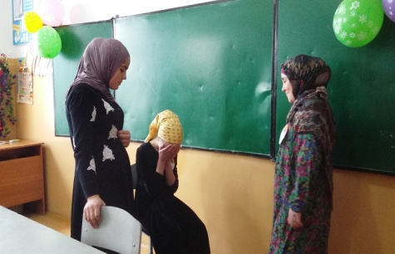 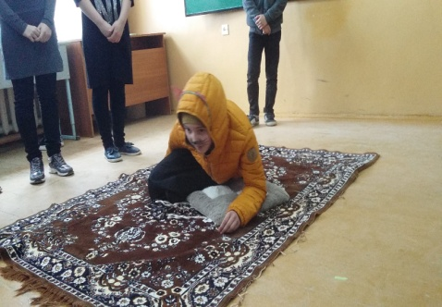 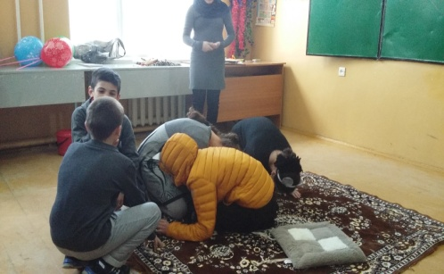

«Зурх1яб» - Ак1убси барх1и. «Зубари» - Бухъна житала тавба

**10. Саркъахъили назму белч1ес.**

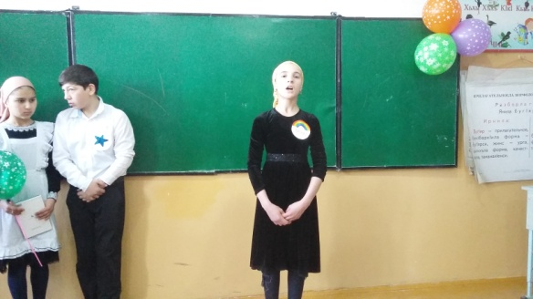 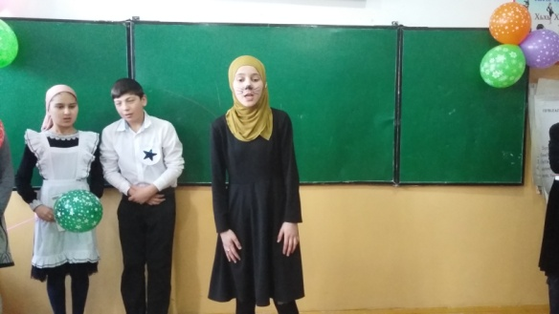

**Жюрилис гъай бедни:**

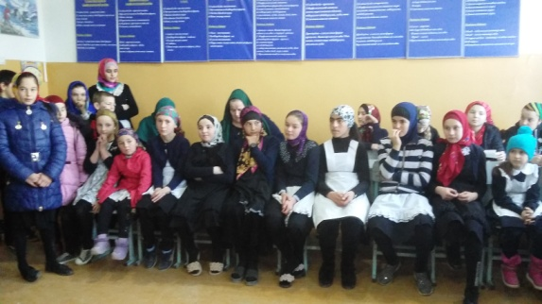

**Итогуни каъна, мерани дурт1ни.**

